Comunicato stampa

|  |  |  |  |  |
| --- | --- | --- | --- | --- |
|  |  |  |  |  |
| **Riferimento** | STIEBEL ELTRON |  | **Data** | 15 giugno 2023 |
| **Telefono** | 056 464 05 00 |  | **e-mail** | presse@stiebel-eltron.ch |
|  |  |  |  |  |

**STIEBEL ELTRON costruisce un nuovo capannone di produzione**

*Per soddisfare la domanda ininterrotta di pompe di calore, STIEBEL ELTRON ha investito, tra l'altro, nell'ampliamento delle capacità produttive. Nello stabilimento di Poprad, in Slovacchia, è stato costruito un nuovo capannone di produzione. A partire da settembre, su un'area di 2300 m² verranno prodotti pezzi in lamiera per la produzione di pompe di calore e serbatoi per acqua calda.*

**Concentrazione delle capacità e aumento del volume di produzione**

|  |  |  |  |  |
| --- | --- | --- | --- | --- |
|  |  |  |  |  |

«Il nuovo capannone di produzione deve soddisfare i requisiti più moderni», spiega Michael Görlich, direttore di STIEBEL ELTRON Slovacchia. «È stato concepito per il lavoro su tre turni ed è quindi perfettamente adatto per l'espansione della produzione». Poprad produce principalmente serbatoi a parete, pompe di calore per acqua calda e apparecchi di aerazione integrali, mentre Holzminden concentra la propria capacità sulla produzione di serbatoi verticali. «Combinando i gruppi di prodotti nelle rispettive sedi, le capacità possono venire concentrate», afferma Görlich. «Solo così possiamo produrre l’elevato numero di pezzi necessario con un'automazione redditizia.»

È già prevista un'ulteriore espansione della sede: entro il 2026 entreranno in funzione ulteriori capannoni per la produzione di apparecchi di aerazione integrali. L’estensione della produzione comporterà anche l’aumento dell’organico. «Prevediamo di impiegare nei prossimi tre anni più di 700 collaboratori», dichiara Görlich.

|  |  |  |  |  |
| --- | --- | --- | --- | --- |
|  |  |  |  |  |

**Didascalie:**

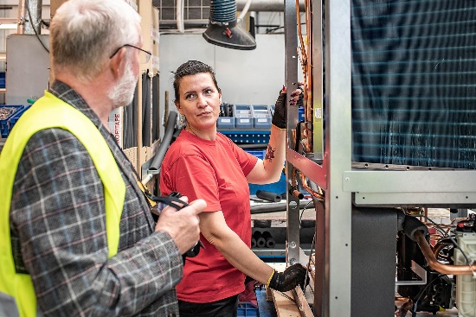

Foto 1: Aumento delle capacità produttive nello stabilimento di STIEBEL ELTRON a Poprad